ENFOQUES METODOLÓGICOS Y METODOLOGÍAS DE REFERENCIA.

Existen elementos comunes a todo proceso de elaboración de un plan, cual son las fases descritas y ciertas tareas para complementarlas, una metodología genérica o comprensiva.
Existen otros esquemas metodológicos, como las que se describen en los puntos siguientes, que vienen sugeridos por el modelo de que parten: modelo de sistema territorial, del modelo de ordenación territorial, de un modelo en forma de red representativo de problemática de otros.
A cada uno de ellos se le designa con un nombre representativo del enfoque que le da fundamento y se representa diagramas de flujos: secuencia lógica de tareas concretas cuya formalización interactiva permite conducir sistemáticamente el proceso de reflexión que va desde la recolección de información hasta la ejecución de las propuestas.
Todos los esquemas metodológicos que se describen, se estructuran en cuatro bloques: la fase preparatoria y las tres corresponden a tres elementos básicos de la ordenación territorial. Estos bloques a su vez se desagregan en tareas simples que se van deduciendo unas de otras, tal como señalan, formando así el esqueleto de la metodología, cada uno de ellos que es sistemático.

Metodología comprensiva o genérica

Esta metodología parte del modelo clásico del sistema territorial, que conduce a un enfoque metodológico de carácter comprensivo (estudia todos los aspectos, relevantes o no, del sistema), en cuyo desarrollo se va analizando/ diagnosticando cada subsistema.


modelo
fisico
marco legal
e institucional
sistema
territorial
poblacion y
actividades
poblamiento

De acuerdo al diagrama que se representa nos indica como se relaciona cada una de las características de la información ya que el:
Modelo físico: recoge la información suficiente para entender el funcionamiento del sistema.
Población y actividades: aquí recaba información para reconocer las necesidades, y expectativas de la población, es capacidad para iniciar y atender a las actividades de desarrollo.
Poblamiento: trata de entender el modelo de asentamientos de localización y jerarquías y los canales a través de la relación del modelo para proporcionar acceso a la explicación de los recursos.
Marco legal e institucional: aquí es un análisis de la legislación relevante para los objetivos del plan territorial y oportunidades y limitación así como de conocer las instituciones en términos de acción legal, técnica y financiera.

Metodología comprensiva adaptada a facilitar la organización del equipo de trabajo y orientada al desarrollo.
Esta metodología coincide básicamente con la anterior pero tiene una intención orientada a identificar y regular las actividades a través de las cuales se ha de producir el desarrollo del ámbito del plan.

Metodología sinóptica

Parte del modelo conceptual del territorio descrito, a partir de la metodología que se elabora, representada en el diagrama de flujos, de tal manera que se progresa.

Las actividades a considerar:

Primer pregunta que plantea el modelo, ¿Cuáles son las actividades a considerar?

En este sentido la metodología parte de la prospección integrada del medio, es decir realizada por un equipo de expertos que estudian el territorio trabajado de forma conjunta e integrada y a partir de ella se planea tareas:
- Identificación de actividades existentes.
- Identificación de las actividades exógenas.
- Identificación de los recursos endógenos: naturales y construidos.
- Entre otras.
modelo fisico
poblacion y actividades
Ambito, prediagnostico, estilo,
contenido alcance metodología equipo y programa para realizacion de plan bajo
poblamiento
marco legal e institucional
otos aspectos

caracterización recursos, limitaciones debilidades, amenazas, fortalezas, oportunidades.

Modelo físico: la metodología comprensiva esta orientada a la organización del equipo, del clima de materiales procesos y formas, de agua red hidrológica, vegetación, fauna, paisaje; procesos de riesgo (erosión, sensibilidad al fuego, inundación, vulcanismo, sismicidad y otros…)
Población y actividades: toma en cuenta los siguientes aspectos, población, patrimonio cultural, actividades socio económicas de las explotaciones.
Poblamiento: aquí sobresale recursos construidos, equipamientos servicios públicos y de infraestructura.

Marco legal e institucional: en este nos indica que la legislación debe ser vigente y de una capacidad técnica y financiera de las instituciones.
En otros aspectos: necesita identificar oportunidades de localización y previsión de rango superior.
Nota: cada uno de los anteriores sugieren identificar:

- Meritos de conservación del territorio
- Selección del modelo para lectura del territorio
- Actividades actuales y potenciales a considerar…

- Problemas y conflictos

- Debilidades y fortalezas oportunidades

- Potenciales

  - Diagnostico integrado
  - Pronostico definición de escenario
  - Identificación de los instrumentos de gestión disponibles En este apartado mencionaremos la metodología sinoptica horizontal
ambito prediagnostico , alcance metodología equipo y programa de realización del plan.
identificacion de unidades
ambientales
actividades existentes
actividades exogenas
estudios vectoriales ambientales
identificacion de integracion en niveles
superiores iguales e inferiores

valoracion de unidades ambientales ,analisis de las posibilidades de uso multiple
requerimientos de integración en niveles superiores, iguales e inferiores | determinacion de la capacidad de acogida del territorio

Todos los elementos que componen este método induce a las actividades de objetivo de ordenación para tener un pronostico de prospectiva en escenarios con síntesis de diagnostico e instrumentos de gestión disponibles definiendo un análisis de objetivos y diseñando de imágenes alternativas para relacionar entre actividades.
Las medidas potenciales generan una ubicación seleccionando alternativas, las zonificaciones de categoría de ordenación con normativas generales donde contengan elementos y procesos del medio y actividades, medidas de intervención positiva con diseño de gestor.
Cada uno con normativas de carácter particular y para finalizar existe una puesta en marcha un seguimiento, control y evaluación para poder entregar un documento de participación debate público.

Metodología sinóptica 2

Trata de una variación de la metodología anterior elaborada con más intención hacia la planificación del desarrollo en unidades territoriales concretas, por lo que el diagrama de flujo que representa no necesita explicación.

Metodología estratégica (aproximaciones sucesivas).

Parte del modelo basado en el diagnóstico de los problemas y las potencialidades o si prefiere en la matriz DAFO, que viene hacer lo mismo primero se hace diagnostico provisional, formando con los elementos del diagnóstico señalado en el epígrafe.

Metodologías especificas para cosas particulares.

En este epígrafe se aportan varias metodologías aplicables a casos específicos significativos, cual es la recuperación del espacio degradado
Para la metodología sinóptica 2 el diagrama se encuentra de la siguiente manera:

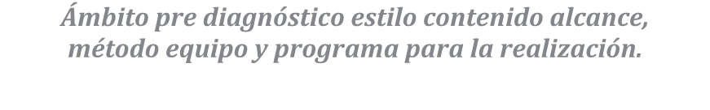
Ámbito pre diagnóstico estilo contenido alcance, método equipo y programa para la realización.



Cómo es?

¿Cómo funciona

¿Dónde está?

¿Cómo está?
¿Qué
recursos
Contexto
externo

Esta metodología como anteriormente lo mencionaba la lectura no habrá mucho que explicar ya que los argumentos aquí escritos son características muy entendidas por el lector y para el lector, nos indica también los objetivos que son los principales de estos modelos para regir un programa de este índole.

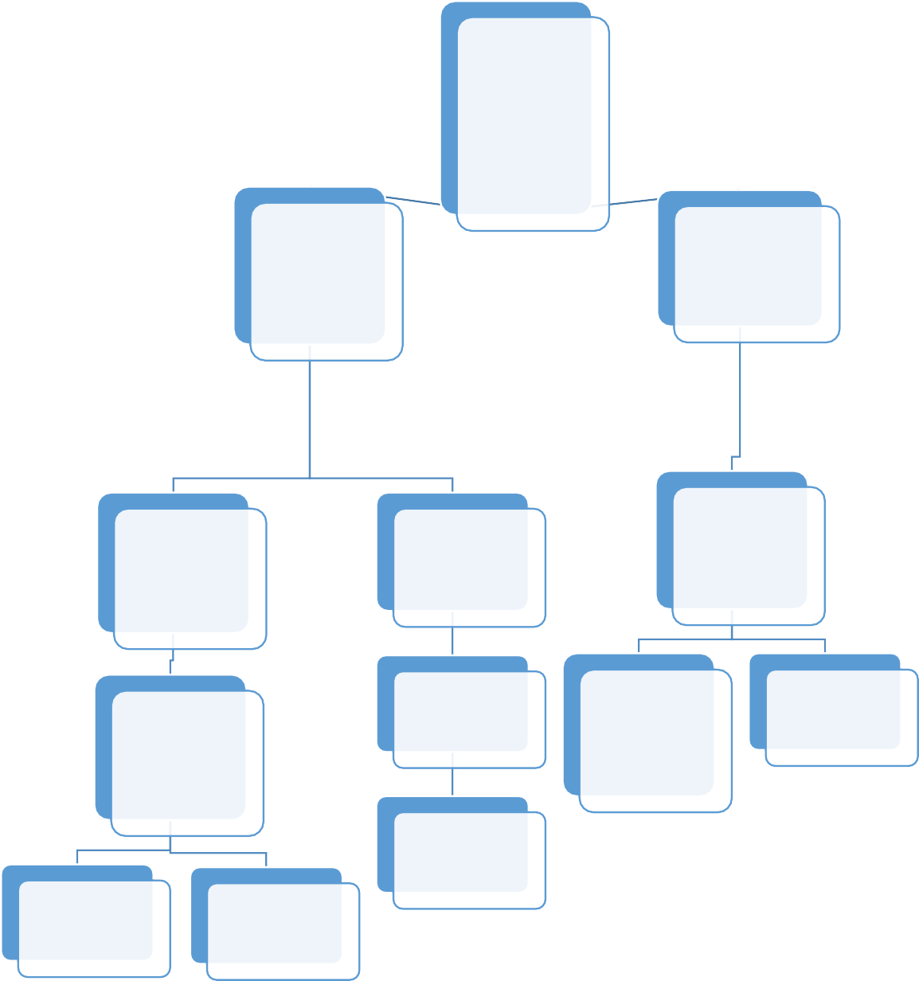
Ambito
prediagnostico, metodología equipo y programa del plan
identificación
de unidades ambientales
prospeccion
del medio
valoración de
unidades
ambientales,
analisis de las posibilidades de uso multiple
diagnostico
provicional
identificacion de
la informacion necesaria para perfeccionar diagnostico provicional
determinacion
de la capacidad de acogida del territorio.
diagnostico
integro definitivo
relaciones
entre
actividades
instrumentos
de gestion disponibles
diseño de
imagen objetivo
pronostica
prospectiva
escenarios
definicion y
analisis de objeto

El diagrama anterior muestra como el diseño se basa en diagnósticos que permiten ver diferentes metodologías del terreno o del ordenamiento que se planea hacer, los objetivos las actividades son características principales del modelo finalmente existe puestas en marcha con su respectivo control y evaluación.

Metodología estratégica 2

El primer paso de esta es el diagnostico provisional, los grafos, relaciones causa efecto análisis DAFO mapas bocetos etc.

formación evaluación selección de alternativas
Identificación y capacitación de la información necesaria para perfeccionar el diagnostico provisional, teniendo en cuenta un diagnostico definitivo con su respectiva identificación análisis y valoración de objetivos específicos con diseño de la imagen y el objetivo sistema compatibilizado de objetivos y un árbol de objetivos y su pronostico. Estas son unas de las características que este diagrama representa en una primera estancia.

•identificación de medidas potenciales

#normativas control uso de suelo
# medida de intervención positiva
#gestión

zonificación
categorias ordenacion normativa particular normas generales
regulacion de comportamiento
lineas o ejes subprogramas
• puesta en marcha
• seguimiento y control

proyectos
acciones presupuesto
cronograma de aplicación diseño de gestor sistema de gestion
presupuesto de gestión
programa de puesta en marcha
programa de seguimiento y control
• evaluacion ex post
• revicion de plan

Los diagramas anteriores se relacionan ya que el diagrama de círculos es la primer parte donde se identifica todo lo relacionado con un diagnostico provisional, y el segundo explica como el gestor trabaja con lo anterior poniendo en prueba lo que le sirva y lo que no se desecha, teniendo así mejor visión para ponerse en marcha pasando por algunas categorías del seguimiento.

Explicación de espacios degradados

En este apartado la información es precisamente lo que un especialista debe identificar para realizar actividades de los problemas a los que se enfrentara:
Existen diversos espacios los cuales deben ser clasificados de de tal manera que todos estos sean tomados en cuenta para identificar la causa principal del problema

Definición y Diagnostico delimitación del
del área problema o
problema proceso de degradación
Estilo
enfoque y objetivos del tratamiento

estado legal del
suelo
•analisis del
sitio
•caracteristi cas naturales
oportunidades
de localización
•actividade
s potenciale s
•relaciones entre las actividades
•analisis
de control
•social,p aisajisti ca,ecolo gica
unidades
ambientales

Estos diagramas muestran principalmente las necesidades alas que se enfrenta el primer diagrama nos habla de la definición el diagnostico y estilo de los espacios degradados, mientras que el segundo deja ver como darle una secuencia lógica al problema por ejemplo habla de definición del área o problema, y el tercer diagrama que a continuación se presenta nos menciona como llegar a la gestión de la explotación.
Programa de
intervención
Normas
generales y por zonas
Gestión
evaluación del
impacto ambiental
presupuesto y
financiación
elaboración de
ante proyectos
elaboración de
proyecto
ejecución de la
obra
gestion de la
explotación

Planificación de espacios naturales protegidos PORN Y PRUG estos son los que se dedican a la fauna silvestres. Contempla dos figuras de planificación aplicables a aquellos espacios con valores naturales relevantes: los planes de ordenación de los recursos naturales (PORN) y los planes rectores de usos y gestión (PRUG) de

espacios protegidos: el primero de ellos es el instrumento base para otorgar un estatus de protección a un espacio natural, mientras el segundo es un desarrollo de aquél.
PORN

- Primera fase del proceso
- Ordenación de los recursos naturales
- Declaración de las figuras de protección
- Normativa reguladora
- Directrices de conservación, restauración y mejora PRUG
- Segunda fase de proceso
- Gestión de los recursos naturales
- Zonificación del parque
- Programas de actuación

Los parques son espacios poco transformados cuya belleza de sus paisajes, representatividad de sus ecosistemas o singularidad de su medio biótico.
Los parques nacionales: áreas en las que existan ecosistemas, de máxima relevancia dentro del contexto nacional.
Parques regionales: áreas de gran extensión donde los ecosistemas conservan notables valores.
Parques naturales: áreas de relativa extensión, notable valor natural y de singular calidad biológica.
Reservas naturales: espacios que crean para proteger ecosistemas comunidades o elementos biológicos, suelen ser espacios más pequeños.
Reservas naturales científicas. Cuando posean un valor científico concreto.

Reservas naturales integrales: cuando posean comunidades biológicas muy frágiles en perfecto estado de conservación.
Monumentos naturales: son elementos o espacios de pequeña extensión que protegen aquellas extensiones geológicas, que reúnan un interés espacial.
Paisajes protegidos: aquellos lugares concretos del medio natural.

De acuerdo a las diferentes maneras de hacer un diagnostico como lo hemos venido haciendo y clasificando cada uno de los métodos existen maneras para desplegar un plan de desarrollo lo cual nos indica que estos argumentos nos dan una gama de posibilidades para aprender a identificar el método que mas se asemeje con la realidad de el problema al que nos enfrentamos.

Conclusión del diagnostico
conclusiones
del diagnostico
definicion y
analisis de objetivo.

oportunid ades
amenazas

definición de la imagen objetivo
generación de
alternativas
evaluación de
alternativas
eleccion de
alternativas
criterios de
evaluación

propue
sta de acción
•normativa
•directas e indirectas

•normas propue generales stas de •normas acción particular
es
criterios
orienta dores
•criterios de
gestión
•criterios de actuaciones

Los diagramas anteriores muestran como primer característica los objetivos donde cada uno de estos nos conduce a las alternativas, como puede ser algo positivo o negativo para el trabajo que se esta realizando pero finalmente de ahí se toma la decisión y por ultimo la actuación donde esto se presenta ya en un modelo físico lo cual solo esta expuesto hacer algunas modificaciones en plan de desarrollo urbano.

Análisis y diagnostico del sistema territorial.

El sistema territorial, en un ámbito geográfico cualquiera, es el conjunto de todos los elementos y procesos, naturales y culturales, existentes en el territorio.

El análisis territorial se orienta a comprender el modelo territorial, es decir la expresión simplificada del sistema constituido por las características naturales, los procesos económicos, sociales y ambientales y sus repercusiones territoriales.
El diagnostico territorial utiliza este análisis para interpretar dicho modelo a la luz de su trayectoria histórica y de su evolución previsible si no se interviene, y lo expresa en términos de problemas, actuales o potenciales y de potencialidades.
Entre las numerosas formas en que se puede enfocarse el análisis y el diagnostico del sistema territorial, esta obra adopta una aproximación por subsistemas: en este sentido se considera el sistema territorial formado por los que a continuación se mencionan:
Medio físico: elementos y procesos naturales del territorio. Población y actividades de producción consumo y relación social.
Poblamiento o conjunto de los asentamientos humanos y canales a través de los que se relacionan.

modelo físico

población
y actividade s
sistema
territor
ial
marco legal

poblamient o e infraestruct uras

El ámbito espacial del plan:

Es un proceso de elaboración de un plan que comienza con la definición del ámbito geográfico al que afectará, cuyos limites administrativos o no, pueden venir datos por un plan de rango superior o por los decisores o bien dejarse al criterio del equipo redactor quien los definirá en función de los objetivos específicos que se persigan y teniendo en cuenta el área de extensión de los fenómenos a analizar.

Regionalización: región homogénea y región polarizada:

Cuando existe un sistema de planificación que se desarrolla en cascada desde los ámbitos superiores hacia los inferiores, o cuando se adopta como estrategia de ordenación territorial una aproximación por regiones, surge el problema de la regionalización, es decir de la división del territorio en partes cada una de las cuales será objeto de un plan específico realizado de acuerdo con las determinaciones del plan de nivel superior.

Delimitación del ámbito del plan o área problema:

En cuanto región, la delimitación del ámbito del plan puede obedecer a criterios de homogeneidad, o a una combinación de ambos, y siempre ha de considerar la idea de conciencia regional o sentido de pertenencia de la población a un espacio. Los espacios homogéneos admiten con facilidad unos contornos, mientras los polarizados se adaptan mejor a la representación de relaciones por medio de flechas u otras formas, que marcan el sentido y la intensidad de tales relaciones así resultan representaciones más abstractas pero mas acorde con el carácter de sistema de la región.

La comarca como unidad de planificación:

Se adapta muy bien al enfoque integral que hace la ordenación del territorio por que constituye una síntesis de funcionalidad, polarizada hacia la cabecera comarcal y jerarquizada en varios niveles, y de homogeneidad, y por que cuenta con un alto arraigo popular en la mayor parte del país. A ello se une la complementariedad entre las actividades que suelen caracterizar a las comarcas en una región.

Las áreas funcionales:

Son terrenos organizados en torno a un núcleo central con el que se producen fuertes interacciones (flujos de personas, información mercancías y del que dependen. Las comarcas pueden constituir áreas funcionales, pero en ellas suele predominar la homogeneidad y sentido de pertenencia.

Síntesis

Solamente tiene realidad objetiva las divisiones territoriales administrativamente definidas: provincia, partido, judicial, municipio, y comunidad autónoma.

Análisis y diagnostico del modelo físico:

El territorio y sus recursos en el más genuino y literal sentido de la palabra territorio: la tierra, la naturaleza más o menos transformada. Se trata de un sistema formado por los elementos y procesos del ambiente natural tal y como se encuentra en un

momento dado: el clima y el aire: los materiales, los procesos y las formas que adoptan tales materiales, bajo la acción de dichos procesos activos y los riesgos de otro tipo.

Clima Agua Procesos Materiales Hombre Formas
Suelo: despensa y soporte de las plantas Vegetación y fauna
Usos antro picos del suelo Hombre
Formas Paisaje

